BELEIDSREGELS INDICATIESTELLING HULP BIJ HET HUISHOUDEN
1 Vooraf

Deze beleidsregels zijn opgesteld ten behoeve van het indiceren van hulp bij het huishouden ingevolge de Wmo 2015en de Verordening Maatschappelijke ondersteuning Gemeente Landgraaf 2020.

Op grond van de Wmo 2015 bieden gemeenten hun inwoners ondersteuning in de vorm van hulp bij het huishouden. De Centrale Raad van Beroep (CRvB) heeft zich in 2016 kritisch uitgelaten over de keuzes die gemeenten daarbij tot dan toe maakten. Met name wat betreft de onderbouwing van de omvang van de ondersteuning.

In opdracht van de gemeente Utrecht heeft bureau HHM en KPMG Plexus vervolgens onderzoek gedaan en een normenkader opgesteld voor hulp bij het huishouden. Eind 2018 heeft de CRvB bepaald dat dit een gedegen en onafhankelijk onderzoek is en daarmee een normering is waar gemeenten mee kunnen werken voor het toekennen van hulp bij het huishouden. De voorliggende beleidsregels hulp bij het huishouden zijn op hierop gebaseerd.

2. Definities
Huishoudelijke hulp
Gemeenten zijn op grond van de Wmo 2015 verantwoordelijk voor de ondersteuning van mensen die 'niet in staat zijn zelfstandig een gestructureerd huishouden te voeren' (artikel 1.1.1 Wmo 2015 en artikel 2.1.1 Wmo 2015). In de Wmo 2015 is geen concrete definitie gegeven van een gestructureerd huishouden. In deze beleidsregels verstaan we er een schoon en leefbaar huis onder. Hulp bij het huishouden voorziet in eenvoudige huishoudelijke (schoonmaak)werkzaamheden. Naast die werkzaamheden bestaat, indien nodig, ondersteuning in de vorm van regievoering over het huishouden. Van dit laatste is sprake als iemand geen of onvoldoende regie over het eigen huishouden kan voeren en er geen sociaal netwerk aanwezig is dat op adequate wijze regie kan voeren.

Schoon en leefbaar huis
Eenieder kan wonen in een huis dat schoon en leefbaar is. Schoon staat voor: een basishygiëne borgen, waarbij vervuiling van het huis en gezondheidsrisico’s van bewoners worden voorkomen; men moet gebruik kunnen maken van een schone woonkamer, als slaapvertrek in gebruik zijnde ruimtes, de keuken, sanitaire ruimtes en de daartoe leidende gang/trap. Leefbaar staat voor: opgeruimd en functioneel, bijvoorbeeld om vallen te voorkomen.

Gebruikelijke hulp
Gebruikelijke hulp is de normale, dagelijkse zorg die partners, ouders, inwonende kinderen en/of andere huisgenoten elkaar geven.

Basisactiviteiten
Dit gaat om uitvoering van huishoudelijke werkzaamheden waarbij de inwoner zelf, of met behulp van het sociaal netwerk, de regie voert. De inwoner kan zelf (of met behulp van het sociaal netwerk) aangeven wat er moet gebeuren. Taken die onder deze vorm van huishoudelijke hulp vallen zijn (voor
zover nodig) afnemen nat en droog, stofzuigen en dweilen, gordijnen en binnenzijde ramen wassen, bed verschonen, keuken en sanitair schoonmaken, opruimen.

Indirecte tijd
Dit is de tijd die de hulpen per bezoek besteden aan aankomst en vertrek, administratie bij de cliënt, sociale interactie met de cliënt en het pakken en opruimen van schoonmaakspullen. Deze tijd maakt standaard onderdeel uit van de integrale normtijd bij het onderdeel schoon en leefbaar houden van het huis. Bij indirecte tijd gaat het om de tijd dat de hulp in de woning van de cliënt aanwezig is, het gaat dus niet om reistijd of niet-cliëntgebonden tijd.

Aanvullende activiteiten

1. Maaltijden
Het gaat om het klaarzetten van de broodmaaltijd(en) en het opwarmen van de warme maaltijd. Bij hoge uitzondering kan sprake zijn van het bereiden van de warme maaltijd. Het aansporen tot het nuttigen van een maaltijd valt niet onder de huishoudelijke hulp, maar respectievelijk onder begeleiding (Wmo) en persoonlijke verzorging (Zorgverzekeringswet). In onderstaande figuur is schematisch weergegeven wanneer hulp bij de maaltijden onder welke wet valt.

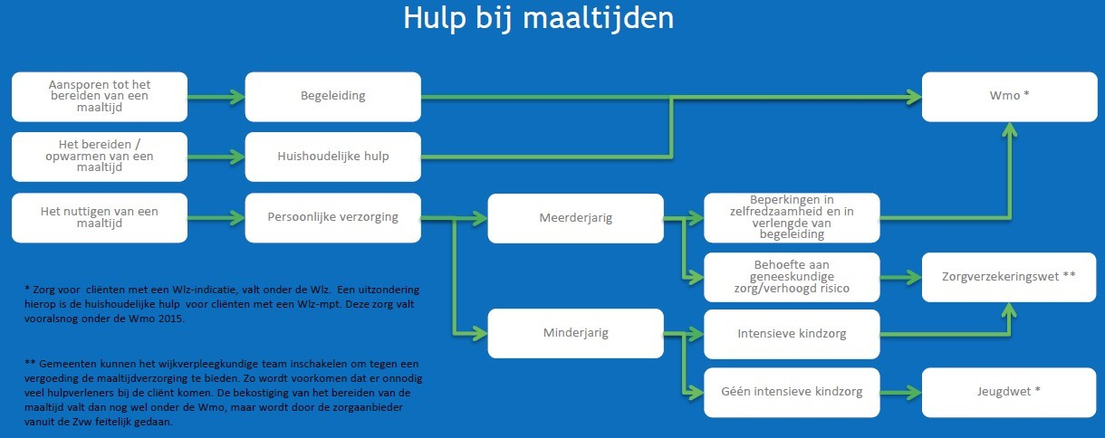
Figuur 1: Schulinck, Wolters Kluwer

2. De was
Iedere burger dient te beschikken over schone, draagbare en doelmatige kleding evenals schoon en gedroogd textiel (handdoeken en beddengoed). Ondersteuning bestaat uit wassen en strijken. Het strijken van kleding betreft alleen bovenkleding en alleen het aantal stuks dat redelijkerwijs verwacht mag worden en maatschappelijk aanvaardbaar is.

3. Boodschappen
Dit heeft betrekking op boodschappen die nodig zijn voor de dagelijkse levensbehoeften. Hieronder vallen levensmiddelen, toiletartikelen en schoonmaakmiddelen.

4. Verzorging kinderen
Het gaat om verzorging van gezonde kinderen die tot het gezin behoren. Ouders zijn zelf verantwoordelijk voor de zorg voor kinderen. Zijn ouders hier niet volledig toe in staat, dan kan de gemeente tijdelijke (maximaal 3 maanden) ondersteuning (niet: volledige overname) bieden totdat een andere oplossing gevonden is. Het gaat om dagelijkse, gebruikelijke hulp voor gezonde kinderen in geval van ontwrichting of calamiteiten. Het betreft activiteiten als wassen en aankleden, hulp bij eten en/of drinken, een maaltijd voorbereiden en toezicht houden. Ook problemen op het gebied van mobiliteit, zoals het begeleiden van kinderen naar school vallen eronder.

Hierbij wordt altijd uitgegaan van het waar mogelijk combineren van activiteiten. Dit betekent dat als een activiteit plaatsvindt voor meerdere personen en dit te combineren valt (bv. maaltijd bereiden, kinderen naar bed of school brengen), het aantal minuten eenmaal telt en niet per persoon.

5. Dagelijkse organisatie huishouden (regievoering)
Dit gaat om de uitvoering van huishoudelijke werkzaamheden waarbij de inwoner niet (of onvoldoende) zelf de regie voert en er geen sociaal netwerk aanwezig is dat op adequate wijze regie kan voeren. Met adequaat wordt hier bedoeld dat de huishoudelijke hulp voldoende aangestuurd wordt om de noodzakelijke werkzaamheden te verrichten. De inwoner is niet in staat om aan te geven wat er moet gebeuren door bijvoorbeeld psychische klachten, psychiatrische aandoening (waaronder psycho-geriatrisch, dementie) en/of psychosociale problematiek en/of een visuele handicap of een verstandelijke beperking. Er kan dan dagelijkse organisatie van het huishouden ingezet worden. Hierbij gaat het om de organisatie van huishoudelijke activiteiten (bepalen wat wanneer moet gebeuren) en het plannen en beheren van middelen (zorgen dat schoonmaakmiddelen op voorraad zijn).

6. Advies, instructie en voorlichting, gericht op het huishouden
Het gaat om het aanleren van activiteiten in relatie tot het huishouden. Er valt onderscheid te maken tussen tijdelijk aanleren en structureel adviseren:

• Tijdelijk aanleren van activiteiten
Dit betreft cliënten die leerbaar zijn, bijvoorbeeld mensen met een (recente) lichamelijke beperking of mensen die de activiteiten nooit hebben aangeleerd maar deze moeten gaan uitvoeren door het wegvallen van een partner of gezinslid.

• Structureel adviseren en instrueren
Dit betreft cliënten die beperkter leerbaar zijn, bijvoorbeeld vanwege psychiatrisch of cognitieve problemen als dementie, niet-aangeboren hersenletsel (NAH) of een licht verstandelijke beperking (LVB). Dit ligt op het snijvlak van HH en individuele begeleiding.

3. Afwegingskader

Een inwoner kan in aanmerking komen voor huishoudelijke hulp als:
• er sprake is van beperkingen die geheel of gedeeltelijk het voeren van een huishouden (tijdelijk) belemmeren en
• uit onderzoek conform artikel 2.3.2 Wmo 2015 is gebleken dat de cliënt aangewezen is op een maatwerkvoorziening in de vorm van hulp bij het huishouden.

Voorwaarde is dat de cliënt en/of een meerderjarige huisgenoot zelf de regie heeft over het huishouden en deze regie kan uitvoeren. Is dit niet het geval dan kan het nodig zijn om ondersteuning te leveren in de dagelijkse organisatie van het huishouden.

Meldt een inwoner zich met een vraag, dan voert het college een onderzoek uit. De procedure rondom melding is vastgesteld in de verordening Wmo. Tijdens het onderzoek wordt samen met de inwoner zijn/haar vraag en situatie verkend conform artikel 2.3.2 Wmo 2015. Hierbij komt aan de orde:

1. Kenmerken cliënt
Wat zijn de behoeften, persoonskenmerken en voorkeuren van de cliënt? Wat zijn de mogelijkheden van de cliënt om op eigen kracht of middels gebruikelijke hulp de zorgvraag (gedeeltelijk) weg te nemen? Denk bijvoorbeeld aan de mogelijkheden van de cliënt om zich te bewegen, waaronder bukken en het opheffen van de armen. Dit bepaalt mede welke bijdrage de cliënt kan leveren aan het eigen huishouden. Denk bijvoorbeeld ook aan de mentale mogelijkheden van de cliënt: overziet hij wat er moet gebeuren en is hij in staat om in actie te komen? Daarnaast: hoe leerbaar is de cliënt?

2. Mogelijkheden mantelzorger(s) en netwerk
Kan met mantelzorg of hulp van andere personen uit het sociaal netwerk de zorgvraag van de cliënt (gedeeltelijk) weggenomen worden? Denk bijvoorbeeld aan het samen boodschappen doen en het uitvoeren van de wasverzorging. Is er een mantelzorger in de situatie aanwezig die ondersteuning nodig heeft? Zijn er vrijwilligers die een structurele bijdrage kunnen leveren?

3. Voorliggend veld
Onder welke wet valt de ondersteuningsvraag van de cliënt? Valt dit onder de verantwoordelijkheid van de gemeente? (Er kan geen beroep op de gemeente gedaan worden als dezelfde ondersteuning geleverd kan worden vanuit een andere wet.) Is het wenselijk om samenwerking te zoeken met andere partijen? Kan de zorgvraag (gedeeltelijk) weggenomen worden middels een voorliggende, algemene of algemeen gebruikelijke voorziening? Denk in ieder geval aan: kinderopvang, voor- en naschoolse opvang, oppascentrale, maaltijddienst en boodschappendienst.

4. Maatwerkvoorziening
Is de ondersteuningsvraag met de voorgaande stappen nog niet voldoende weggenomen, dan worden de mogelijkheden verkend om met een maatwerkvoorziening een oplossing voor de hulpvraag te vinden. De cliënt kan dan een bijdrage in de kosten verschuldigd zijn. Ook kan de cliënt kiezen of hij de ondersteuning in natura wil ontvangen of als een persoonsgebonden budget (pgb).

4 Gebruikelijke hulp

In de Wmo 2015 wordt uitgegaan van de term ‘gebruikelijke hulp’, in het CIZ-protocol (2006) wordt uitgegaan van de term ‘gebruikelijke zorg’. In deze richtlijn spreken we van ‘gebruikelijke hulp’, waar we onder verstaan: de normale, dagelijkse zorg die huisgenoten, partners, ouders en inwonende kinderen geacht worden elkaar onderling te bieden omdat ze als leefeenheid gemeenschappelijk een woning bewonen en op die grond een gezamenlijke verantwoordelijkheid hebben voor het functioneren van het huishouden. Gebruikelijke hulp is alleen aan de orde als er een leefeenheid is die gemeenschappelijk een woning bewoont. Voor de duidelijkheid: dit is niet aan de orde als mensen op één adres zelfstandig samenwonen (bv bij kamer verhuur, zie ook de uitzonderingen hieronder). Uitwonende kinderen vallen hier ook buiten. Gebruikelijke hulp heeft een verplichtend karakter. Hierbij wordt geen onderscheid gemaakt op basis van bijvoorbeeld sekse, religie, cultuur, gezinssamenstelling en de wijze van inkomensverwerving.

4.1 Uitzonderingen bij typen leefsituaties
Bij een aantal bijzondere typen leefsituaties wordt anders omgegaan met het toepassen van gebruikelijke hulp:
- Kamer huren bij cliënt: huurder wordt niet tot leefeenheid gerekend. De huurder houdt wel de gehuurde ruimte(n) schoon en levert een evenredige bijdrage aan gezamenlijke ruimten.
- Geclusterd wonen: er is hier geen sprake van een leefeenheid. Het schoonmaken van de eigen woonruimte(n) en slechts een evenredig deel van de gemeenschappelijke ruimten worden meegerekend.
- Leef- en woongemeenschappen: de cliënt kan hulp krijgen voor het schoonmaken van de eigen kamer en een evenredig deel van het schoonmaken van de gemeenschappelijke ruimten die vallen binnen het niveau van de sociale woningbouw. Bibliotheken, gebedsruimten etc. vallen buiten het niveau van de sociale woningbouw en behoren tot de eigen verantwoordelijkheid van de gemeenschap.
Bovenstaande uitzonderingen hebben met elkaar gemeen dat de mensen weliswaar allemaal samen op één adres wonen maar ze wonen als het ware zelfstandig.

4.2 Uitzonderingen bij g ezondheidsproblemen of (dreigende) overbelasting
Heeft een huisgenoot of partner zodanige gezondheidsproblemen dat de betreffende taken niet door diegene uitgevoerd kunnen worden, dan vallen die taken voor de betreffende huisgenoot of partner niet onder gebruikelijke hulp. Het college onderzoekt altijd of een leefeenheid door de (chronische) uitval van een gezinslid niet alsnog onevenredig belast wordt en overbelasting dreigt. Wanneer partner of huisgenoot gezondheidsproblemen en beperkingen heeft of door de combinatie van een (volledige) werkkring of opleiding en het voeren van het huishouden overbelast dreigt te raken, zullen de (medische) gegevens ter onderbouwing daarvan door de betrokkene moeten worden aangeleverd. Wanneer de dreigende overbelasting wordt veroorzaakt door een combinatie van werk en gebruikelijke hulp en andere activiteiten dan werk en huishouden, gaan werk en gebruikelijke hulp voor. Het beoefenen van vrijetijdsbesteding doet niets af aan het verplichtende karakter van gebruikelijke hulp. In geval de leden van een leefeenheid dreigen overbelast te raken door de combinatie van werk en verzorging van de zieke partner/huisgenoot, kan een indicatie worden gesteld op de onderdelen die normaliter tot de gebruikelijke hulp worden gerekend. In eerste instantie zal die indicatie van korte duur zijn om de leefeenheid de gelegenheid te geven de onderlinge taakverdeling aan de ontstane situatie aan te passen. Hetzelfde geldt als een partner/ouder ten gevolge van het overlijden van de andere partner/ouder dreigt overbelast te raken door de combinatie van werk en verzorging van de inwonende kinderen. Gaat het om een terminale situatie, dan is het belangrijk om in overleg met de huisgenoten te bepalen wat draagbaar is. In deze situaties wordt onderzocht in hoeverre ‘gebruikelijke hulp’ haalbaar is. Voor de toepassing van gebruikelijke hulp geldt dat er altijd van afgeweken kan worden met het oog op het bieden van maatwerk.

4.3 Fysieke afwezigheid
Er wordt geen rekening gehouden met drukke werkzaamheden, lange werkweken of veel reistijd. Als uitgangspunt geldt dat indien de huisgenoot van een zorgvrager vanwege werk fysiek niet aanwezig is, hiermee rekening gehouden wordt wanneer het om aaneengesloten perioden van tenminste zeven etmalen gaat. De afwezigheid van de huisgenoot moet een verplichtend karakter hebben en inherent zijn aan diens werk; bijvoorbeeld offshore werk, internationaal vrachtverkeer en werk in het buitenland. Wanneer iemand aaneengesloten perioden van tenminste zeven etmalen van huis is, is er in die periode feitelijk sprake van een eenpersoonshuishouden en kan er geen gebruikelijke hulp worden geleverd.

4.4 Bijdrage van kinderen
In geval de leefeenheid van de zorgvrager mede bestaat uit kinderen, dan wordt ervan uitgegaan dat de kinderen, afhankelijk van hun leeftijd en psychosociaal functioneren, een bijdrage kunnen leveren aan de huishoudelijke taken.
- Kinderen tot 5 jaar leveren geen bijdrage aan de huishouding.
- Kinderen tussen 5 en 12 jaar worden naar hun eigen mogelijkheden betrokken bij lichte huishoudelijke werkzaamheden als opruimen, tafel dekken/afruimen, afwassen/afdrogen, boodschap doen, kleding in de wasmand doen. Bij een 5-jarige kan het er bijvoorbeeld om gaan dat hij zelf zijn kopje op het aanrecht zet.
- Kinderen vanaf 13 jaar kunnen, naast bovengenoemde taken, hun eigen kamer op orde houden, d.w.z. rommel opruimen, stofzuigen, bed verschonen.

Van een meerderjarige gezonde huisgenoot wordt verwacht dat deze de huishoudelijke taken overneemt wanneer de primaire verzorger uitvalt. Een 18-23 jarige wordt verondersteld een eenpersoonshuishouden te kunnen voeren. De huishoudelijke taken voor een eenpersoonshuishouden zijn:
- schoonhouden van sanitaire ruimte,
- keuken en een kamer,
- de was doen,
- boodschappen doen,
- maaltijd verzorgen,
- afwassen en opruimen.
Van de 18-23 jarigen wordt verwacht dat zij eventueel jongere gezinsleden opvangen, verzorgen en begeleiden als zij hiertoe in staat worden geacht.

Redenen als 'niet gewend zijn om' of 'geen huishoudelijke werk willen en/of kunnen verrichten' leiden niet tot het toekennen van huishoudelijke hulp. In die situaties kan een tijdelijke indicatie afgegeven worden voor het aanleren hiervan. De taak wordt dan niet overgenomen maar via instructies gestuurd. Het gaat dan om een kortdurende indicatie, waarin de noodzakelijke huishoudelijke vaardigheden worden aangeleerd.

4.5 Zorgplicht voor kinderen
Ouders hebben een zorgplicht voor hun kinderen. Zij dienen te zorgen voor de opvoeding van hun kinderen, het zorgen voor hun geestelijke en lichamelijke welzijn en het bevorderen van de ontwikkeling van hun persoonlijkheid als ook zorg bij kortdurende ziekte. De hoeveelheid zorg is afhankelijk van de leeftijd en ontwikkeling van het kind:
- Kinderen van 0 tot en met 4 jaar:
o kunnen niet zonder toezicht van volwassenen;
o moeten volledig verzorgd worden: aan- en uitkleden, eten en wassen;
o zijn tot 4 jaar niet zindelijk;
o hebben begeleiding nodig bij hun sport/spel- en vrijetijdsbesteding, hebben dit niet in verenigingsverband;
o zijn niet in staat zich zonder begeleiding in het verkeer te begeven.
- Kinderen van 5 tot en met 11 jaar:
o kunnen niet zonder toezicht van volwassenen;
o hebben toezicht nodig (en nog maar weinig hulp) bij hun persoonlijke verzorging;
o zijn overdag zindelijk en ‘s nachts merendeel ook;
o gaan naar sport- en hobbyactiviteiten in verenigingsverband, gemiddeld 2x per week;
o hebben bij hun vrijetijdsbesteding alleen begeleiding nodig in het verkeer wanneer zij van en naar activiteiten gaan;
o hebben vanaf 5 jaar een reguliere dagbesteding op school, oplopend van 22 tot 25 uur per week.
- Kinderen van 12 tot en met 17 jaar:
o hebben geen voortdurend toezicht nodig van volwassenen: kunnen vanaf 12 jaar enkele uren alleen gelaten worden, kunnen vanaf 16 jaar dag en nacht alleen gelaten worden, kunnen vanaf 18 zelfstandig wonen;
o hebben geen hulp (en maar weinig toezicht) nodig bij hun persoonlijke verzorging;
o gaan naar sport- en hobbyactiviteiten in verenigingsverband, onbekend aantal keer per week;
o hebben bij hun vrijetijdsbesteding geen begeleiding nodig in het verkeer;
o hebben tot 18 jaar een reguliere dagbesteding op school/opleiding.

De zorgplicht geldt ook voor ouders die door beperkingen niet in staat zijn hun kinderen te verzorgen. Bij uitval van één van de ouders dient de andere ouder de zorg voor de kinderen over te nemen. Waarbij van hen wordt verwacht dat zij maximaal zoeken naar eigen oplossingen: zorgverlof, mantelzorg en andere voorliggende voorzieningen. De zorgplicht vervalt niet bij echtscheiding of beëindigen van de relatie. Maar er dient wel rekening gehouden te worden met de eventueel door de rechtbank vastgelegde afspraken. Op grond van gebruikelijke zorg hoeft het college niet te compenseren. Het college ondersteunt alleen als ouders door acuut ontstane problemen een oplossing nodig hebben voor kinderen tot en met de leeftijd van 11 jaar. De ondersteuning is dus per definitie tijdelijk, in afwachting van een definitieve oplossing. Een indicatie wordt afgegeven met een maximale duur van 3 maanden om ouder(s) of verzorger(s) de mogelijkheid te bieden in een oplossing te voorzien.

5 Uitgangspunten voor huishoudelijke hulp

5.1 De leefeenheid is primair zelf verantwoordelijk
Onder een leefeenheid wordt verstaan: ‘alle bewoners die een gemeenschappelijke woning bewonen met als doel een duurzaam huishouden te voeren’. De leefeenheid is primair zelf verantwoordelijk voor het eigen huishouden, met inbegrip van het bevorderen en instandhouden van gezondheid, levensstijl en de wijze waarop de huishouding wordt gevoerd. Huishoudelijke hulp is er als aanvulling op de eigen mogelijkheden. De eigen verantwoordelijkheid van de leefeenheid houdt ook in dat het huis zodanig is ingericht dat dit in redelijkheid schoongehouden kan worden.

Wonen mensen zelfstandig samen op een adres en delen ze gemeenschappelijke ruimten (bijvoorbeeld woongroepen, kamerverhuur, meerdere generaties in een huis), dan veronderstellen we dat het aandeel in het schoonmaken van die ruimten bij uitval van één van de leden wordt overgenomen door de andere leden van een leefeenheid. Eventuele huishoudelijke hulp wordt dan alleen verstrekt voor de eigen woonruimte van de zorgvrager. Een voorbeeld ter verduidelijking: een groep studenten woont bij elkaar in een studentenflat. Ieder huurt zijn eigen kamer. De keuken is voor gemeenschappelijk gebruik. Één student heeft ondersteuning nodig. De ondersteuning vanuit de gemeente wordt dan alleen verstrekt voor betreffende kamer. De overige studenten houden gezamenlijk de keuken schoon.

5.2 Particuliere huishoudelijke hulp kan voorliggend zijn
Als cliënten al langere tijd particuliere hulp hebben, en zij na het ontstaan van beperkingen Hulp bij het huishouden aanvragen, kan sprake zijn van de volgende situaties:

Financiële situatie is gewijzigd
Wanneer er in de financiële situatie van de aanvrager iets veranderd is (bijvoorbeeld verlies van baan ten gevolge van een beperking) waardoor de aanwezige particuliere huishoudelijke hulp niet gecontinueerd kan worden, kan aanspraak gemaakt worden op de voorziening hulp bij het huishouden. Is de situatie niet gewijzigd dan gaan we ervan uit dat de beperkingen in het voeren van de huishouding voldoende gecompenseerd zijn.

Zorgbehoefte is gewijzigd
Indien een cliënt reeds een particuliere hulp heeft, maar meer hulp nodig is, dan dient de totale zorgbehoefte van de cliënt te worden bepaald conform de criteria zoals in deze richtlijn aangegeven. Hier wordt de particuliere hulp op in mindering gebracht die reeds in het huishouden aanwezig is. Voor het aantal overblijvende uren kan een positief advies voor hulp bij het huishouden worden afgegeven. Indien de particuliere hulp stopt om welke reden dan ook, en de hulpvraag blijft bestaan, kan er, indien de aanvrager niet zelf een particuliere huishoudelijke hulp kan vinden, alsnog een beroep gedaan worden op de Wmo.

5.3 Stimuleren/motiveren
We gaan uit van het principe ‘zorgen dat’ in plaats van ‘zorgen voor’. Dit betekent dat we daar waar mogelijk stimuleren dat de cliënt zelf huishoudelijke activiteiten uit blijft voeren. Wanneer bepaalde aandoeningen die de oorzaak vormen voor de huishoudelijke beperkingen naar de mening van de arts nog behandelmogelijkheden biedt, wordt in de regel geen Hulp bij het huishouden toegekend. Huishoudelijke hulp kan in een dergelijke situatie immers anti-revaliderend werken. Wel kan huishoudelijke hulp naast een te volgen behandeling of revalidatie worden toegekend. Hierover is (met toestemming van de cliënt) afstemming met de behandelaar nodig. Een dergelijk indicatie(advies) heeft dan in principe een korte geldigheidsduur, afgeleid van de duur van het behandel- of revalidatietraject.

5.4 Technische hulpmiddelen en woonvoorzieningen
Er wordt geen huishoudelijke hulp toegekend als de problemen van de cliënt afdoende kunnen worden opgelost met technische hulpmiddelen of woonvoorzieningen. Hulpmiddelen kunnen bestaan uit algemeen gebruikelijke huishoudelijke apparatuur, zoals een wasmachine, droger of stofzuiger. Deze hulpmiddelen dienen uit oogpunt van verantwoorde werkomstandigheden ook voor een helpende aanwezig te zijn. Daarnaast kan gebruik gemaakt worden van al aanwezige hulpmiddelen, zoals een droogtrommel of een afwasmachine. Als dergelijke apparaten niet aanwezig zijn maar wel een adequate oplossing zouden bieden voor het probleem, is de aanschaf van deze hulpmiddelen voorliggend op het inzetten van hulp.

5.5 Normen onderliggend aan toekenning
De volgende normen zijn onderliggend bij de toekenning van huishoudelijke hulp:
- Huishoudelijke hulp wordt alleen toegekend voor noodzakelijke activiteiten.
- Er wordt in principe niet meer geïndiceerd dan nodig is om verantwoorde huishoudelijke hulp te bieden in de essentiële woonfuncties van de aanvrager en de andere inwoners (partner/kinderen).
- Alleen de ruimtes die door de bewoner(s) in gebruik zijn worden schoongemaakt/gehouden. Hieronder verstaan we limitatief de volgende ruimtes:
o sanitaire ruimte(s),
o keuken,
o woonkamer,
o de door de bewoner(s) gebruikte slaapkamer(s)
o de hal/trap die toeleidt naar bovengenoemde ruimtes.
- Periodieke werkzaamheden (zoals het aan de binnenkant wassen van ramen) in andere ruimten dan hierboven omschreven, mogen bij uitzondering geïndiceerd worden. Hier wordt rekening gehouden met een lagere schoonmaakfrequentie.
- Van de cliënt wordt verwacht dat deze bijdraagt aan het efficiënt uitvoeren van de ondersteuningsactiviteiten. Activiteiten die de een cliënt niet zelf (volledig) uit kan voeren, lukken misschien wel als activiteiten op een andere manier worden uitgevoerd. Het zogenaamde ‘elimineren, volgorde veranderen, simplificeren, combineren van activiteiten’.

5.6 Inrichting van de woning
Een extreem bewerkelijke inrichting van de woning leidt in principe niet tot de toekenning van extra ondersteuning. Dit heeft bijvoorbeeld betrekking op extra veel beeldjes of fotolijstjes in de woonkamer of een groot aantal meubelstukken in de ruimte. Het gaat in dit geval om de extreme situaties waarin de inrichting een aanzienlijke extra ondersteuning vergt. De cliënt wordt geacht zelf bij te dragen aan het efficiënt kunnen uitvoeren van de ondersteuningsactiviteiten. De inrichting van de woning is namelijk een keuze waar de cliënt invloed op kan uitoefenen.

5.7 Tuinonderhoud
Tuinonderhoud wordt niet meegenomen bij het vaststellen van de ondersteuning die noodzakelijk is inzake huishoudelijke hulp (CRvB 22-02-2017, ECLI:NL:CRVB:2017:885). Huishoudelijke hulp beperkt zich tot de binnenzijde van de wooneenheid.

5.8 Ramen wassen buitenkant
Het aan de buitenkant wassen van ramen wordt niet meegenomen bij het vaststellen van de ondersteuning die noodzakelijk is inzake huishoudelijke hulp (CRvB, 29-03-2017, ECLI:NL:CRVB:2017:1302). Voor het aan de buitenkant wassen van de ramen is een adequaat alternatief beschikbaar in de vorm van een glazenwasser. Gezien de lage frequentie van het ramenwassen aan de buitenkant, in combinatie met de beperkte kosten voor het inzetten van een glazenwasser, geeft de Centrale Raad van Beroep aan dat deze kosten ook door inwoners met een minimuminkomen gedragen kunnen worden.

6 Toelichting normenkader als bedoeld in de hoofdstukken 7 en 8

6.1 Context normenkader
In het normenkader, opgenomen in de hoofdstukken 7 en 8, wordt per onderdeel de frequentie en/of de benodigde tijd genoemd die/dat toegekend kan worden. In hoofdstuk 7 wordt dit weergegeven voor de basisactiviteiten en in hoofdstuk 8 voor de aanvullende activiteiten. Het gaat hierbij nadrukkelijk om een richtlijn, met als doel om uniformiteit na te streven. Iedere individuele situatie wordt separaat onderzocht en als die situatie erom vraagt dan wordt van onderstaande richtlijn afgeweken. Het college kan afwijken met zowel op- als neerwaartse bijstellingen. Dit kan alleen als gemotiveerd aangegeven wordt waarom de verhoging of verlaging noodzakelijk is. Voor alles geldt dat als maatwerk vraagt om hiervan af te wijken, dit voorgaat op de richtlijn.

6.2 Gemiddeld huishouden
Het normenkader is van toepassing op een gemiddeld huishouden. Door uit te gaan van een gemiddelde situatie krijgen de normtijden een algemeen karakter en wordt voorkomen dat op alle mogelijk denkbare uitzonderingen apart beleid moet worden ontwikkeld. Onder een gemiddelde situatie wordt verstaan:
- een huishouden met 1 of 2 volwassenen zonder thuiswonende kinderen;
- wonend in een zelfstandige huisvestingssituatie, gelijkvloers of met een trap;
- er zijn geen huisdieren aanwezig die extra inzet van ondersteuning vragen;
- de cliënt kan de woning dagelijks op orde houden (bijvoorbeeld aanrecht afnemen, algemeen opruimen) zodat deze gereed is voor de schoonmaak;
- de cliënt heeft geen mogelijkheden om zelf bij te dragen aan de activiteiten die moeten worden uitgevoerd;
- er is geen ondersteuning vanuit mantelzorgers, netwerk en vrijwilligers bij activiteiten die moeten worden uitgevoerd;
- er zijn geen beperkingen of belemmeringen aan de orde bij de cliënt die maken dat de woning extra vervuilt of dat de woning extra schoon moet zijn;
- de woning heeft geen uitzonderlijke inrichting en is niet extra bewerkelijk of extra omvangrijk.

6.3 Niet-gemiddeld huishouden
Een aantal factoren kan maken dat een situatie niet gemiddeld is, maar dat een andere inzet nodig is door een andere frequentie van activiteiten of een andere tijdbesteding. Het gaat dan om de onderstaande factoren.

Kenmerken cliënt
• Mogelijkheden cliënt zelf.
Hier wordt gekeken naar de fysieke mogelijkheden van de cliënt om bij te dragen aan de uit te voeren activiteiten. Wanneer deze zeer beperkt zijn, kan meer inzet nodig zijn dan in de norm is opgenomen. Dit hangt af van het kunnen bewegen, lopen, bukken en omhoog reiken, het vol kunnen houden van activiteiten, het kunnen overzien wat moet gebeuren en daadwerkelijk tot actie kunnen komen. Ook speelt hier de trainbaarheid en leerbaarheid van de cliënt mee.

• Beperkingen en belemmeringen van de cliënt.
Hier wordt gekeken naar de beperkingen en belemmeringen van de cliënt die gevolgen hebben voor de benodigde inzet. Naarmate een cliënt meer beperkingen en belemmering ervaart, kan meer inzet nodig zijn dan in de norm is opgenomen. Leidend is de hoeveelheid extra ondersteuning die nodig is; niet de problematiek als zodanig. Voorbeelden zijn Huntington, ALS, Parkinson, dementie, visuele beperking, revalidatie, bedlegerig, psychische aandoeningen, verslaving/alcoholisme e.d. Dit kan op twee manieren uitwerken:
Het kan nodig zijn extra vaak schoon te maken of te wassen, doordat meer vervuiling optreedt. Bijvoorbeeld als gevolg van rolstoelgebruik, ernstige incontinentie, overmatig zweten, (ernstige) tremoren, besmet wasgoed (bijvoorbeeld bij chemokuur of Norovirus).
Het kan nodig zijn de woning extra goed schoon te maken. Ter voorkoming van problemen bij de cliënt voortkomend uit bijvoorbeeld allergie, astma, longemfyseem, COPD.

• Ondersteuning vanuit mantelzorgers, netwerk en vrijwilligers.
Hier wordt gekeken naar of er ondersteuning wordt geboden vanuit mantelzorgers, het netwerk van de cliënt en eventuele vrijwilligers. Afhankelijk van de hoeveelheid ondersteuning die wordt geboden kan minder professionele inzet vanuit de gemeente noodzakelijk zijn omdat een deel activiteiten door niet-professionals wordt gedaan.

Kenmerken huishouden
• Samenstelling van het huishouden.
Hier wordt gekeken naar het aantal personen en leeftijd van leden in het huishouden. Als sprake is van een huishouden van twee personen, is niet per se extra inzet nodig. Dit is bijvoorbeeld wel het geval als zij gescheiden slapen, waardoor een extra slaapkamer in gebruik is. Het kan ook betekenen dat er minder ondersteuning nodig is, omdat de partner een deel van de activiteiten uitvoert (gebruikelijke hulp). De aanwezigheid van een kind of kinderen kan leiden tot extra noodzaak van inzet van ondersteuning. Dit is mede afhankelijk van de leeftijd en leefstijl van de betreffende kinderen en van de bijdrage die het kind levert in de huishouding (leeftijdsafhankelijk). Als er kinderen zijn, zijn er vaak ook meer ruimtes in gebruik. Een kind kan eventueel ook een bijdrage leveren in de vorm van mantelzorg en daarmee de benodigde extra inzet beperken of opheffen. Bij een kind kan ook sprake zijn van bijzonderheden (ziekte of beperking) die maken dat extra inzet van ondersteuning nodig is.

• Huisdieren.
Door de aanwezigheid van één of meer huisdieren in het huishouden, kan door meer vervuiling extra inzet nodig zijn dan in de norm is opgenomen. Dit staat los van de verzorging van huisdieren. Een huisdier vraagt niet altijd extra benodigde inzet (goudvis in een kom, een niet verharende hond, etc.). Een huisdier heeft vaak ook een functie ten aanzien van participatie en eenzaamheidsbestrijding. In voorkomende gevallen wordt 15 minuten extra toegekend, ongeacht het soort en aantal huisdieren. Het uitgangspunt is namelijk dat de gevolgen van huisdieren op de omvang van de schoonmaaktaak en het zoeken van oplossingen daarvoor in de eerste plaats tot de eigen verantwoordelijkheid van de aanvrager behoort.

Kenmerken woning
• Inrichting van de woning.
Er kan extra inzet nodig zijn doordat er bijvoorbeeld extra veel beeldjes of fotolijstjes in de woonkamer staan of een groot aantal meubelstukken in de ruimte. Het gaat in dit geval om de extreme situaties, waarin de inrichting een aanzienlijke extra ondersteuning vergt. Zie hiervoor ook 5.6 ‘Inrichting woning’ over wat hierin van een cliënt verwacht wordt.

• Bewerkelijkheid van de woning.
Er kan extra inzet nodig door bouwkundige en externe factoren, bijvoorbeeld de ouderdom van het huis, de staat van onderhoud, de aard van de wand-of vloerafwerking, de aard van de deuren, schuine wanden, hoogte van de plafonds, tocht en stof, eventuele gangetjes en hoekjes.
• Omvang van de woning.
Een grote woning kan, maar hoeft niet per se meer inzet te vragen. Een extra grote oppervlakte van de in gebruik zijnde ruimtes kan meer tijd vergen om bijvoorbeeld stof te zuigen, maar kan het stofzuigen ook makkelijker maken omdat je makkelijk overal omheen kunt werken. Een extra slaapkamer die daadwerkelijk in gebruik is als slaapkamer vergt wel extra tijd.
7 Normenkader

7.1 Normenkader huishoudelijke hulp (in uren per jaar)

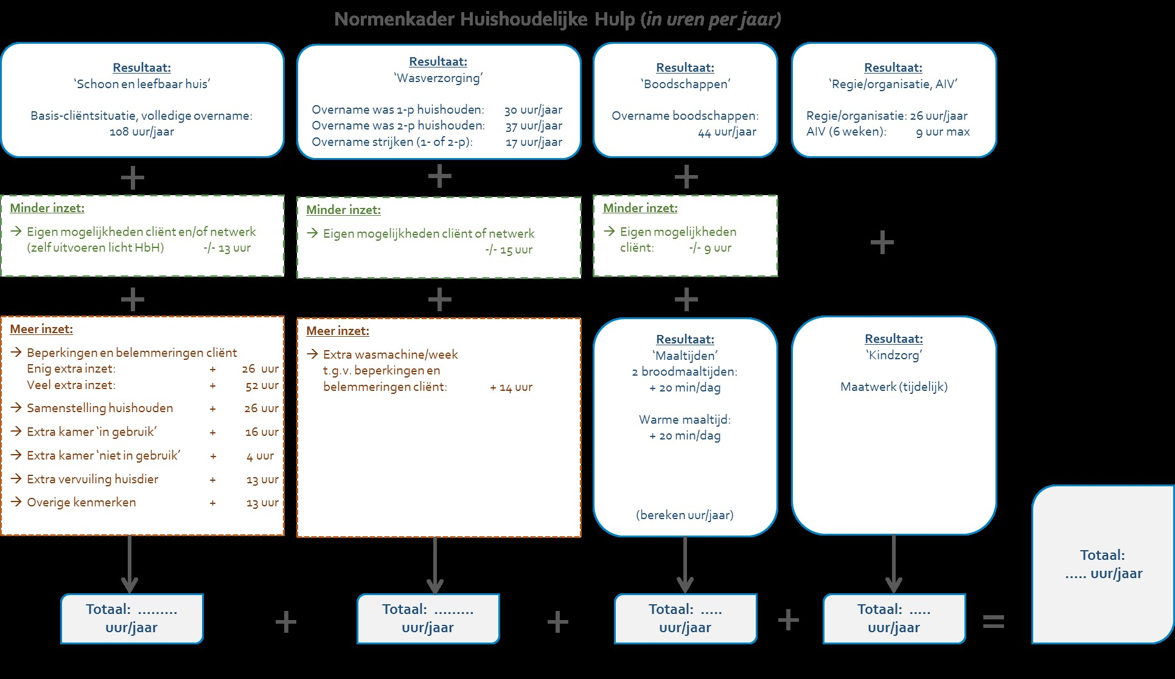

7.2 Normenkader huishoudelijke hulp (in minuten per week)
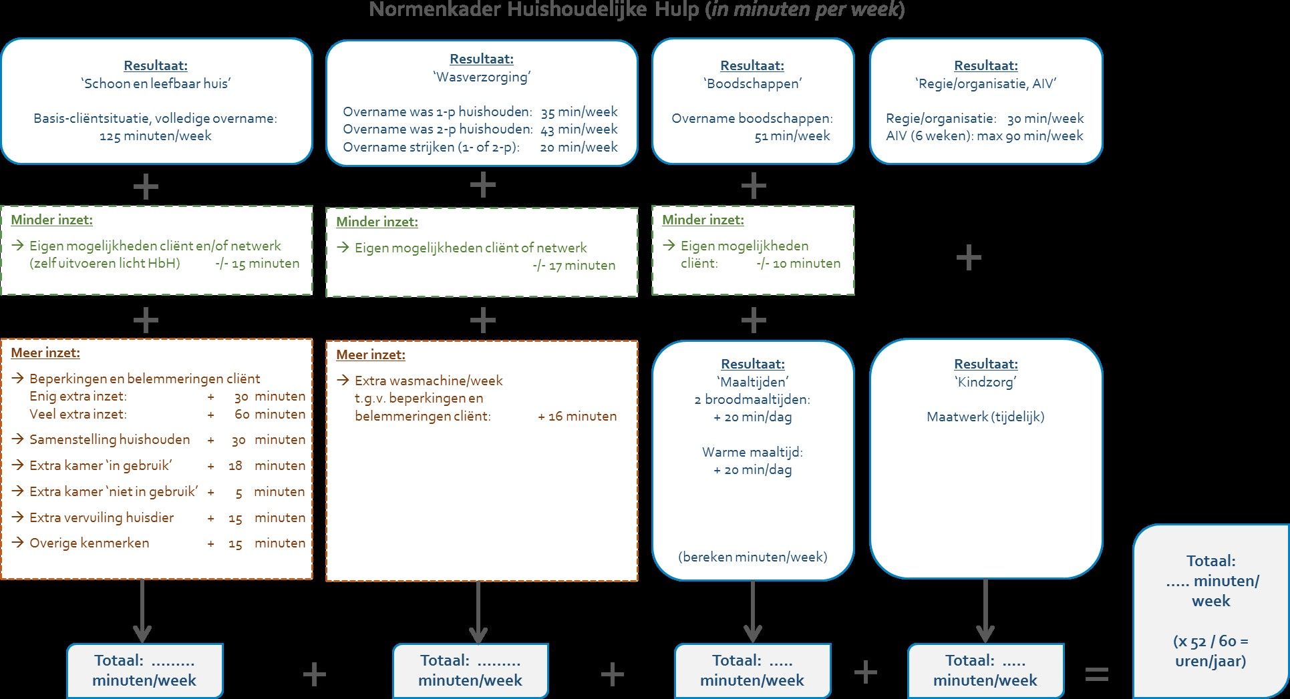
7.3 Inhoud basisactiviteiten
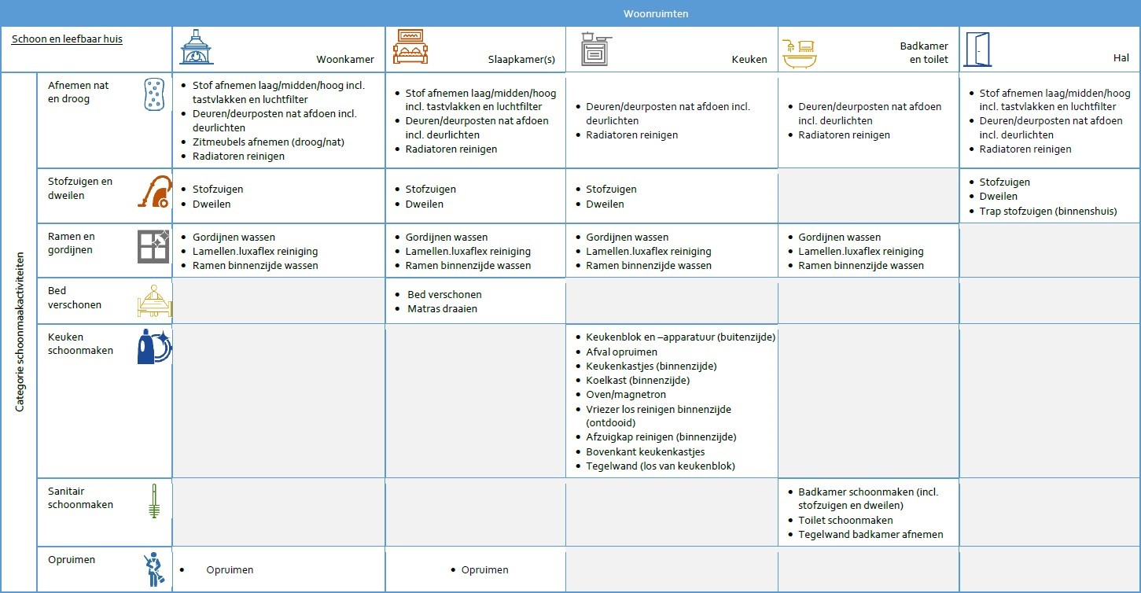
7.4 Frequentie structurele basisactiviteiten
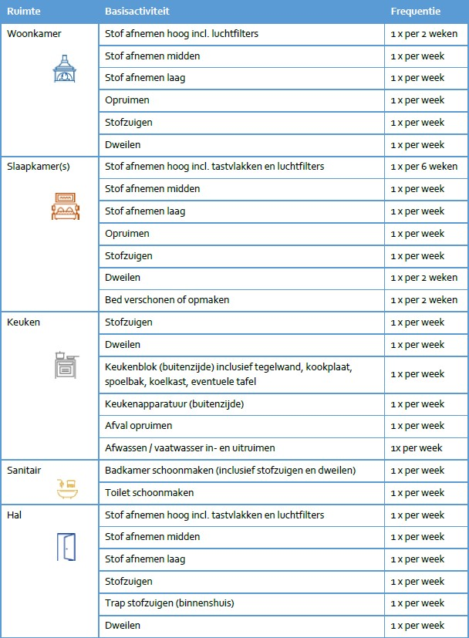
- Is maaltijdvoorzieningen als aanvullende activiteit geïndiceerd, waarbij afwassen een onderdeel is, dan wordt dit in mindering gebracht op de toekenning van de basisactiviteiten.

7.5 Frequentie incidentele basisactiviteiten
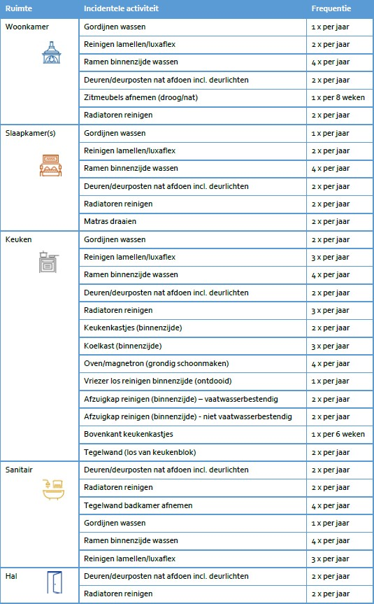

7.6 Meerfactoren basisactiviteiten
In principe kan 20-30 minuten maximaal 3 maal per week extra geïndiceerd worden als sprake is van de volgende factoren meerhulp:
- PG-problematiek/communicatieproblemen.
- De aanwezigheid van kinderen onder de 12 jaar.
- Bij COPD-problematiek of allergie voor huisstofmijt in een gesaneerde woning.
- Bij allergie: de aanwezigheid van huisdieren in een gesaneerde woning.
- Ernstige beperkingen in gebruik van armen en handen.

8 Normenkader aanvullende activiteiten

8.1 De was
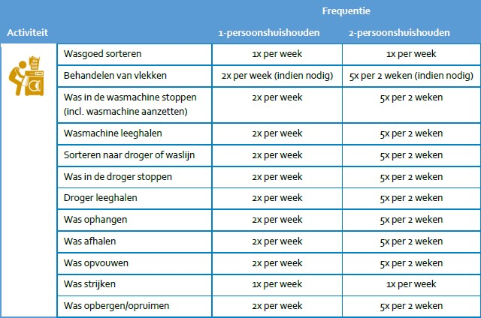
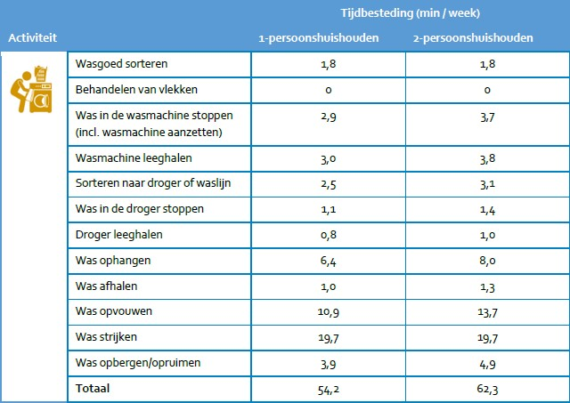
- Indien wasverzorging beschikbaar is als algemene voorziening of er een andere passende oplossing is, wordt dit niet geïndiceerd door het college, tenzij dit niet toereikend is (denk aan ernstige incontinentie).
- Bij de beoordeling van de noodzaak voor wasverzorging, wordt beoordeeld of er een algemene was- en strijkservice beschikbaar is, of de kosten van de was- en strijkservice door de klant financieel gedragen kunnen worden en of de voorziening voor de klant adequate compensatie biedt.
- Wordt wasverzorging geïndiceerd dan wordt verkend welk aandeel mantelzorgers en cliënt verwacht mag worden in de was- en droogcyclus (dit in verband met de praktische haalbaarheid voor wat betreft de aanwezigheid van de hulp in relatie tot de draaitijd van machines).
- Het strijken van kleding betreft alleen bovenkleding en alleen het aantal stuks dat redelijkerwijs verwacht mag worden en maatschappelijk aanvaardbaar is.
- Meerfactoren:
o Aantal kinderen jonger dan 16 jaar: + 30 min. per kind per week
o Bedlegerige patiënten: + 30 min. per week
o Extra bewassing i.v.m. overmatige transpiratie, incontinentie, speekselverlies etc.: + 30 min. per week

8.2 Boodschappen
- In beginsel wordt deze activiteit niet geïndiceerd, omdat hiervoor gebruik kan worden gemaakt van een boodschappendienst. Aan een boodschappendienst kunnen kosten verbonden zijn.
- Er wordt geen rekening gehouden met eigen voorkeuren van de cliënt (bv. voor speciaal voedsel dat beperkt verkrijgbaar is zodat extra gereisd moet worden). Er wordt alleen rekening gehouden met extra inspanningen die geleverd moeten worden vanwege aantoonbare medische redenen.
- Voor alle geïndiceerde zorg geldt dat algemeen (gebruikelijke) voorzieningen voorliggend zijn. We noemen het hier echter nadrukkelijker omdat de ervaring leert dat het in huis halen van boodschappen vaak voldoende gecompenseerd wordt middels voorliggende voorzieningen.
- Factoren meer hulp:
o Indien het cliëntsysteem bestaat uit meer dan 4 personen of er zijn kinderen aanwezig van jonger dan 12 jaar, dan kan er 2x per week boodschappen geïndiceerd worden.
o Indien de afstand tot de winkels groot is, kan er 30 minuten per week extra geïndiceerd worden.

8.3 Maaltijden
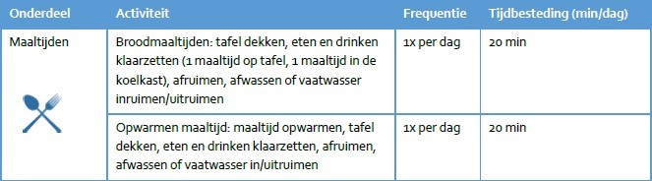
- Komt de algemeen gebruikelijke voorziening niet tegemoet aan de eisen die aan de maaltijd worden gesteld (bv. bij een dieet dat voorgeschreven is door een arts) dan kan de warme maaltijd wel geïndiceerd worden.
- Als er jonge kinderen woonachtig zijn in het huishouden, kan het bereiden van de warme maaltijd geïndiceerd worden.
- Uit jurisprudentie (Rechtbank ’s Hertogenbosch 25-10-2012, nr. AWB 12/1795) blijkt dat twee broodmaaltijden en één warme maaltijd per dag adequaat kan worden geacht.
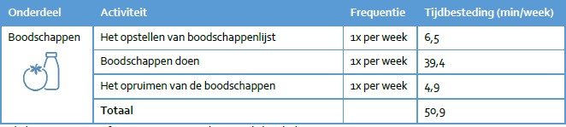
• Factoren meer hulp:
o Bij de aanwezigheid van kinderen die jonger dan 12 jaar zijn, kan 20 minuten per keer extra geïndiceerd worden.

8.4 Verzorgen van minderjarige kinderen
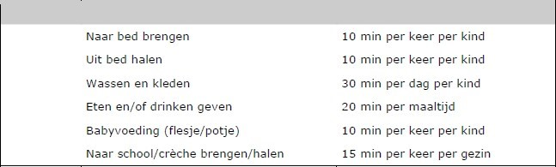
- Het gaat hier om verzorging van gezonde kinderen, waarbij de ouder door beperkingen de verzorging/opvang niet uit kan voeren.
- Onder ‘verzorging van de kinderen’ valt ook: sfeer scheppen, spelen en opvoedingsactiviteiten.
- Er wordt in totaal maximaal 20 uur per week geïndiceerd. Factoren meer hulp kunnen hier nog bovenop komen. Deze ondersteuning wordt, gedurende maximaal 3 maanden, ingezet om de ouder(s)/verzorger(s) de gelegenheid te bieden om eigen oplossingen te vinden buiten de Wmo.
- Waar mogelijk worden activiteiten gecombineerd. Dit betekent dat als een activiteit plaatsvindt voor meerdere personen en dit te combineren valt (bv. kinderen in bad doen of naar bed of school brengen), dan wordt het aantal minuten eenmaal geïndiceerd en niet per persoon.
- Opvang wordt alleen bij uitzondering geïndiceerd. Specifiek voorliggende voorzieningen zijn: zorgverlof, crèche, kinderopvang, BSO, tussenschoolse opvang, gastouder, etc.
- Het is mogelijk om taken te combineren. Als kinderen op hetzelfde tijdstip naar bed gaan, telt dat voor 1 keer en niet per kind. De frequentie is gerelateerd aan de leeftijd en ontwikkelingsfase van het kind.
- Factoren meer hulp:
o Aantal kinderen
o Leeftijd kinderen
o Gezondheidssituatie/functioneren kinderen/huisgenoten
o Aanwezigheid gedragsproblematiek

8.5 Dagelijkse organisatie van het huishouden
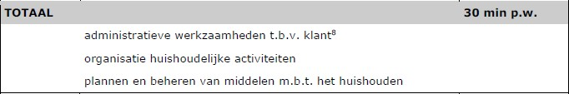
Het gaat hierbij om maximaal één keer per week. Voor de administratieve werkzaamheden wordt alleen een indicatie afgegeven als dit in combinatie is met andere huishoudelijke activiteiten.

Meerfactoren:
8.5.1 ommunicatieproblemen
8.5.2 Aantal huisgenoten, vooral kinderen jonger dan 16 jaar
8.5.3 (Psychosociale) problematiek bij meerdere gezinsleden

8.6 Advies, instructie, voorlichting, gericht op het huishouden
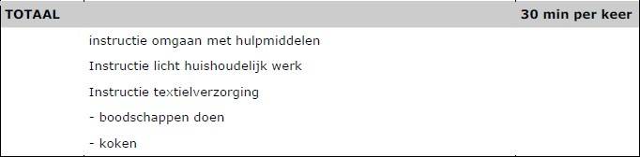

- Het gaat hier om advies, instructie en voorlichting die gericht is op het huishouden, bij ontregelde huishouding in verband met bijvoorbeeld psychische stoornissen.
- Deze activiteit wordt alleen ingezet als iemand leerbaar wordt geacht.
- Deze ondersteuning wordt maximaal 3 keer per week, maximaal 6 weken lang ingezet.
- Wees kritisch of het om huishoudelijke hulp gaat of om begeleiding.

9 Doorleveren bij overlijden

Bij overlijden van belanghebbende mag de ondersteuning nog 6 weken doorgeleverd worden ten behoeve van de partner.

Aldus besloten in de vergadering d.d. 15 september 2020
de burgemeester, de secretaris

